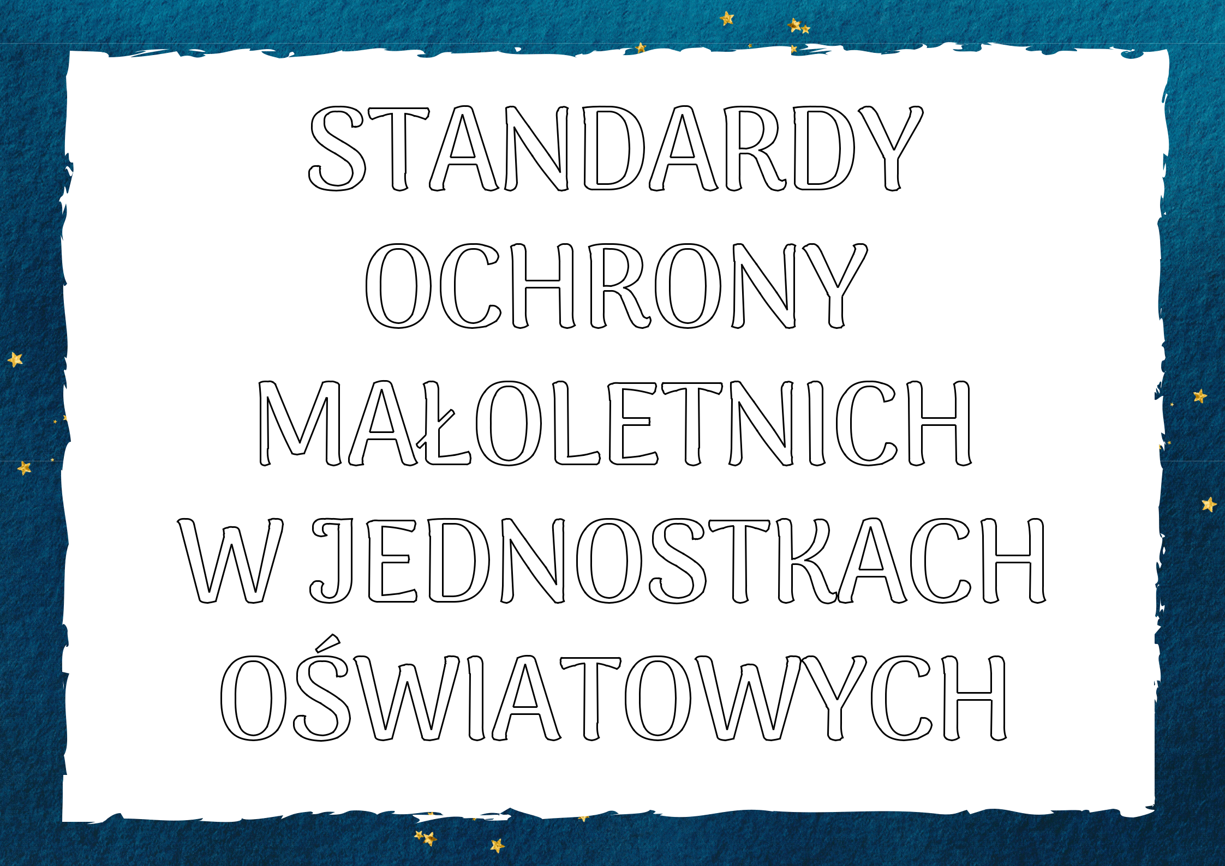



Bezpieczeństwo i ochrona:

W naszej placówce, każdy
z Was ma prawo do bezpieczeństwa. Oznacza to brak tolerancji dla przemocy fizycznej czy emocjonalnej.

Szacunek

i godność:

Wzajemny szacunek jest fundamentem naszych relacji.

Każdy z Was zasługuje na traktowanie z godnością
i poszanowaniem swoich uczuć.
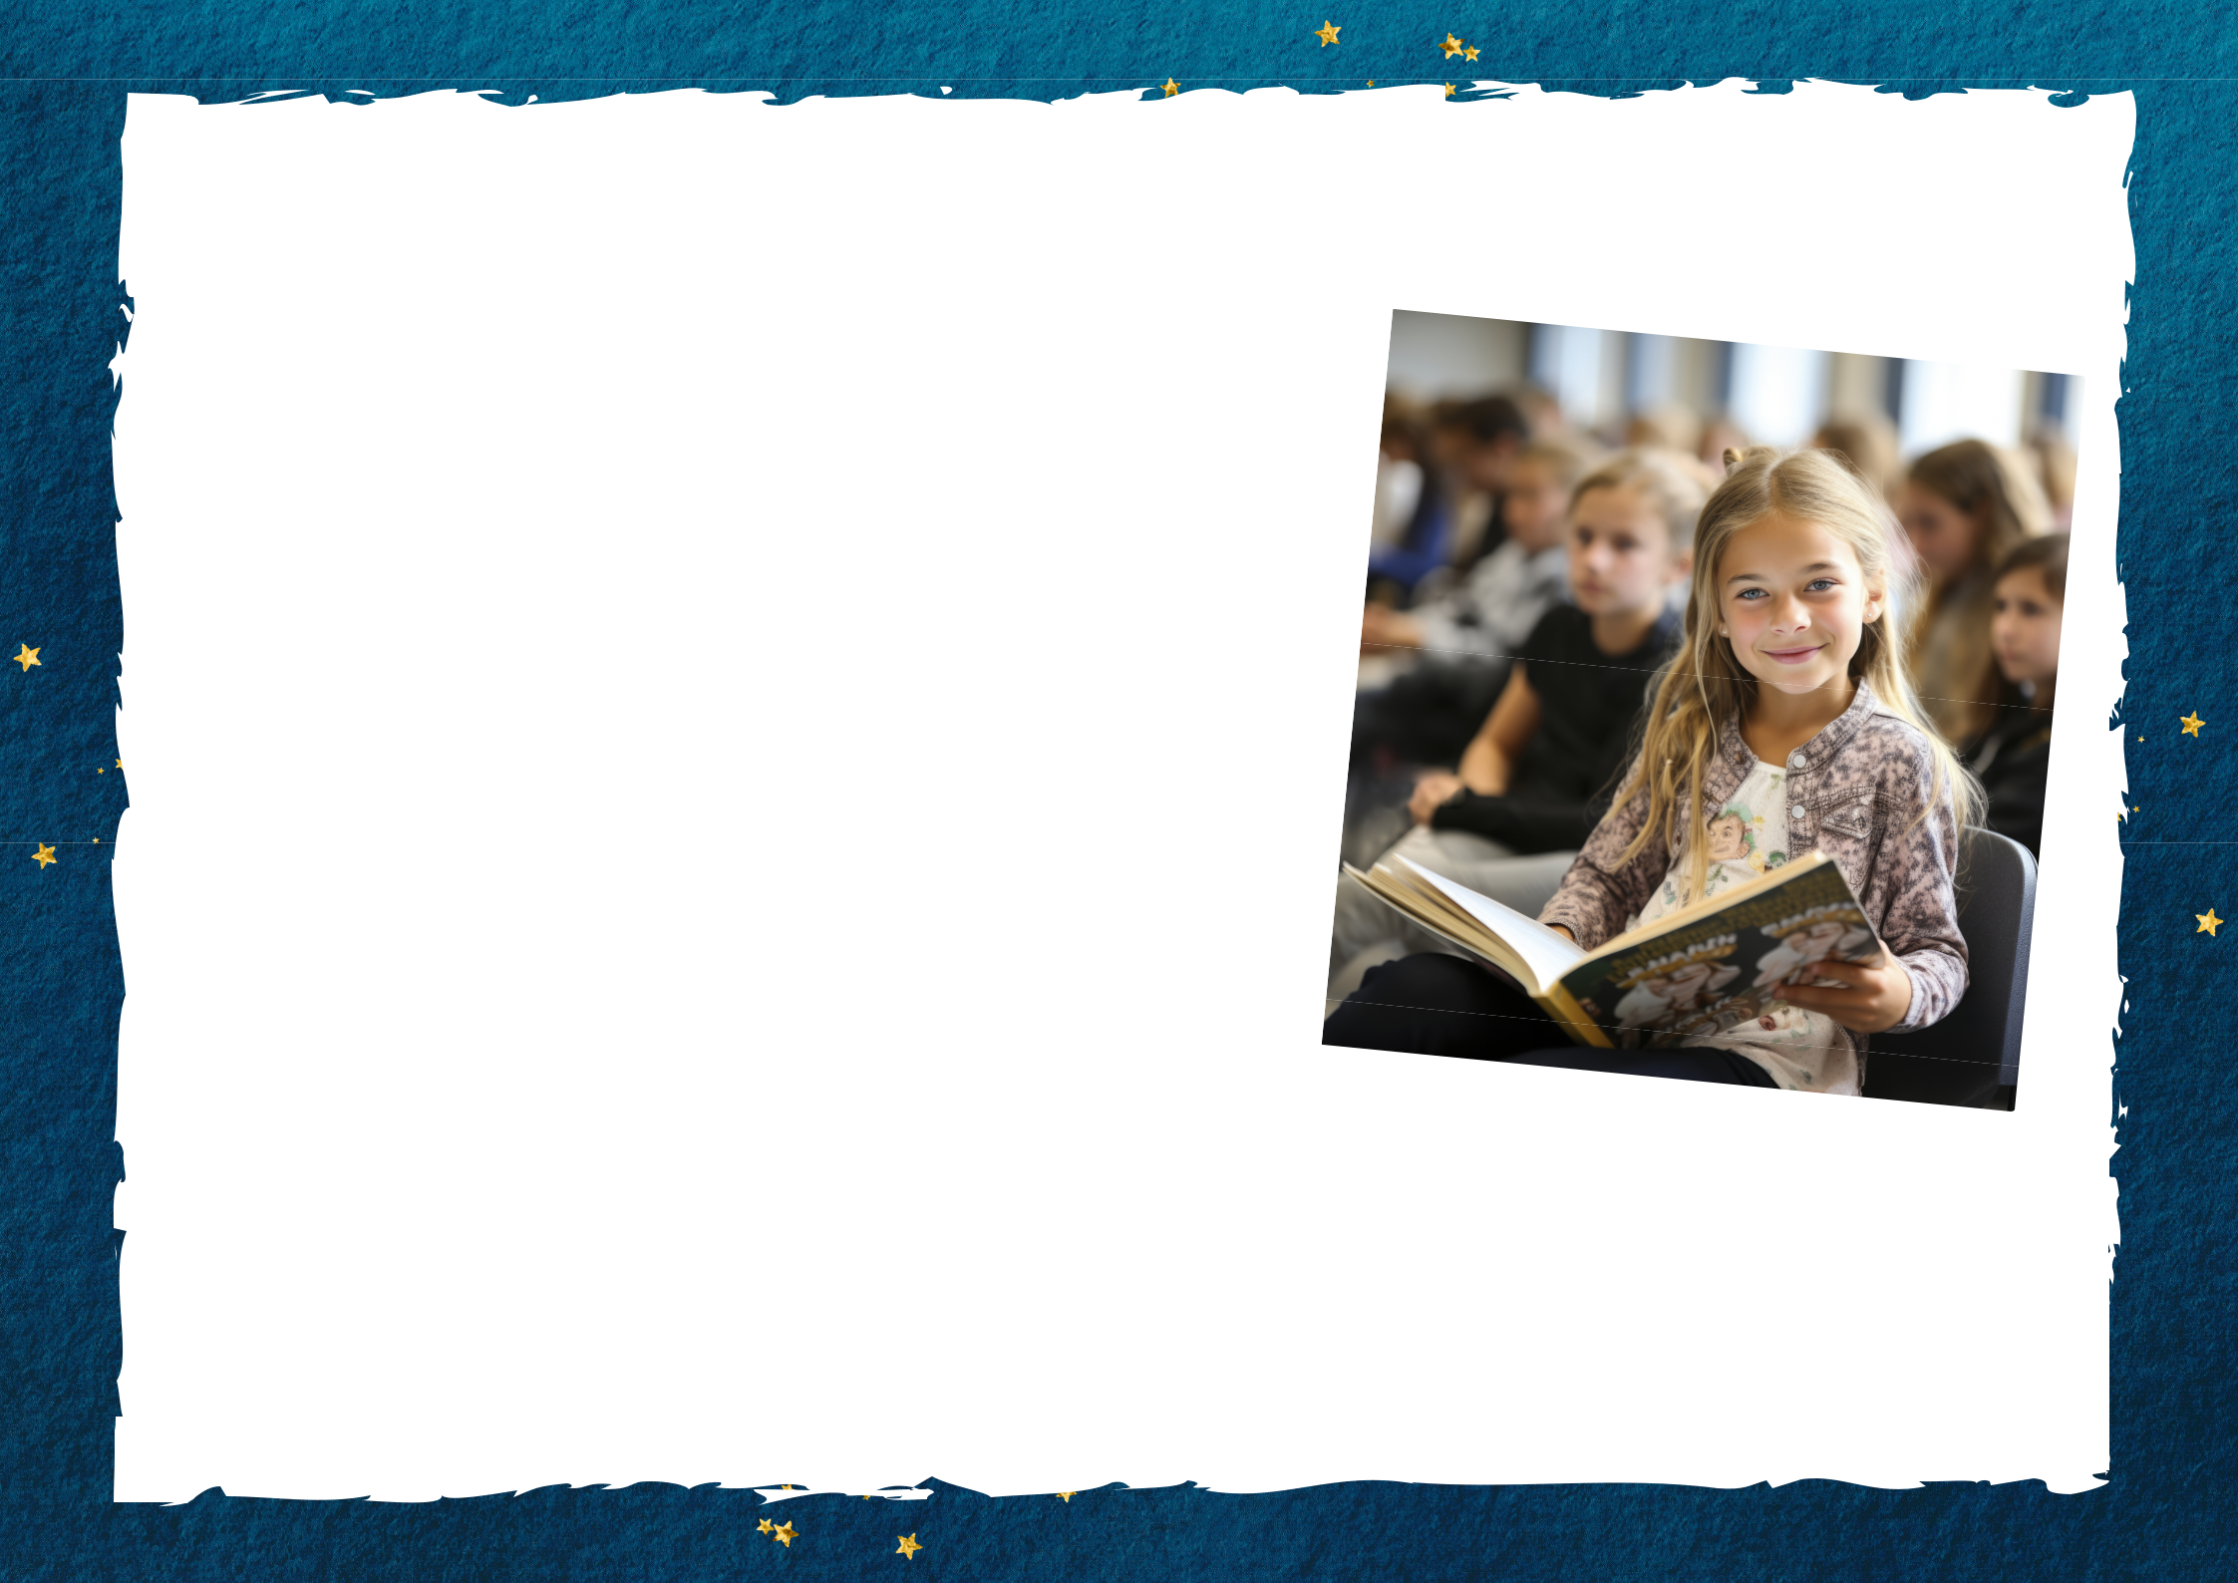

Komunikacja

i wypowiedź:

Wasze opinie i uczucia są ważne. Zachęcamy Was do wyrażania swoich myśli
w bezpieczny sposób.


Zero

tolerancji

dla przemocy:

Żadne formy agresji – fizycznej, słownej czy psychicznej – nie są akceptowalne.


Prywatność i granice:

Każdy z Was ma prawo

do swojej prywatności

i przestrzeni osobistej.

Szanujmy nawzajem

nasze granice.

Równość i sprawiedliwość:

W naszej społeczności każdy jest równy.

Nie tolerujemy dyskryminacji ani faworyzowania.


Zgłaszanie

Problemów:

W przypadku jakichkolwiek obaw lub problemów, proszę, zgłoście to nauczycielowi

lub innemu zaufanemu

dorosłemu. Naszym obowiązkiem jest zapewnienie Wam pomocy i wsparcia.
Zgłaszanie

Problemów:

Jeśli czujesz się zagrożony/a, niepewny/a lub jesteś świadkiem niewłaściwego zachowania, natychmiast zgłoś to dorosłemu w szkole, np. nauczycielowi, pedagogowi czy dyrektorowi.

Otwartość

i Dialog:

Jesteśmy tutaj, aby słuchać

- rozmawiać. Pamiętajcie, że dialog jest kluczem do rozwiązania wielu problemów.

Bezpieczne Miejsce:

Pamiętaj, że szkoła jest miejscem, gdzie możesz szukać wsparcia i pomocy. Mamy tutaj specjalistów, którzy są przeszkoleni, aby Ci pomóc.

Wsparcie rówieśnicze:

Jeśli widzisz,

że ktoś z kolegów lub

koleżanek ma problem lub

jest w trudnej sytuacji,

zachęcaj go/ją do szukania

pomocy

lub zrób to razem z nim.

